FILMINA 1

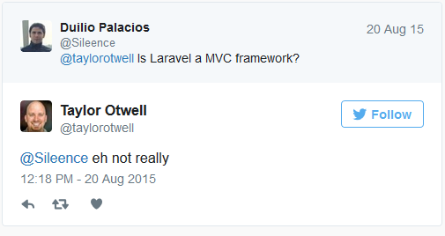

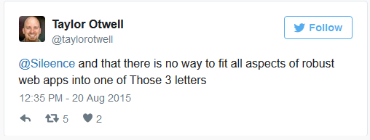

FILMINA 2

Implementación de MVC de Laravel

La forma en el que Laravel lo implementa difiere de la manera tradicional de hacerlo. Dado que se requieren más que tres capas para el funcionamiento de la aplicación.

FILMINA 3

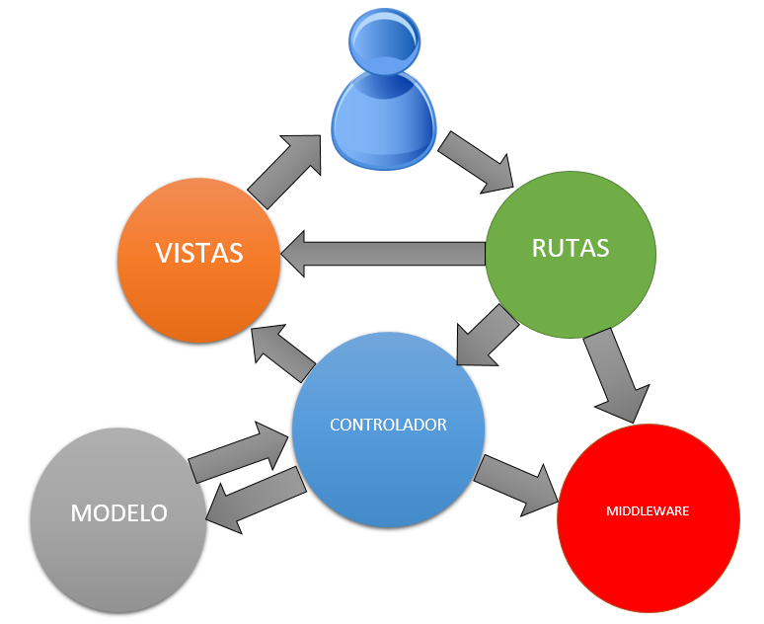

FILMINA4

Rutas: son las distintas URLs por donde el usuario va a navegar, las rutas pueden devolver una vista, estar mapeadas con un controlador (método de un controlador). o tener un middleware como filtro.

Controladores: se encargan de la lógica de negocio, interactúan con los modelos para pedir la información a la base de datos, puede interactuar con el middleware para cuestiones de permisos por ejemplo y, por último, envía la información a la vista.

Modelos: son las representaciones de la información de la base de datos, esto se logra mediante un mapeador objeto relacional (ORM Eloquent) envian la información al controlador.

Vistas: es la parte gráfica de nuestra aplicación (HTML,CSS,JS) muestra la información recibida por el controlador.

Middleware: es un mecanismo que se utiliza para filtrar las peticiones HTTP en una aplicación.

INFORME\*

Conclusiones.

En cuanto a lo que el segundo Sprint se refiere, este se desarrolló de una forma más fluida y eficaz. A través del rol de Scrum Master decidí implementar una cantidad de tareas a realizar mucho mayor a las del primer Sprint, esto se debe debido a que el conocimiento y aprendizaje del framework pasó a ser una tarea realizada por todo el equipo. Esto permitió un avance en la velocidad de desarrollo que puede verse en las métricas del Administrador de Tareas que utilizamos.

En cuanto a las tareas que realice en este sprint puedo mencionar:

* Implementación del listado de pedidos de la parte del usuario.
* Backend de los inserts de los pedidos que realiza el usuario. (Es decir, el usuario pide una comida y esta se inserta en la tabla pedidos y en las intermedias).
* Pantalla modal de confirmación de los pedidos.
* Parte del front de la selección de la comidas , agregando los iconos que conseguimos y acomodando el listado en forma de tabla.
* Template de administrador que será utilizado en todas las vistas del mismo (en esta tarea pude sacar provecho de la utilización de medias queries de CSS y el uso de los distintos selectores y sus propiedades).
* CRUD de mesas.
* Carga y delegación de tareas para el segundo sprint.

Como conclusión final del sprint puedo decir que estoy más que satisfecho con el grupo de trabajo y el desempeño en este sprint que, a pesar de que la cantidad de días de trabajo fueron menores que los del primer Sprint, los objetivos propuestos se han logrado satisfactoriamente.